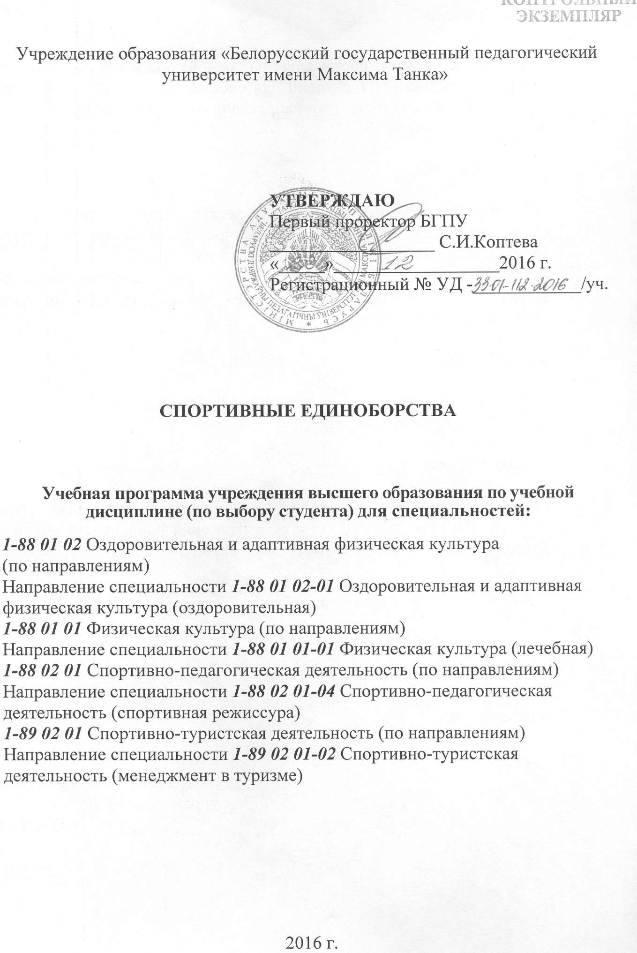

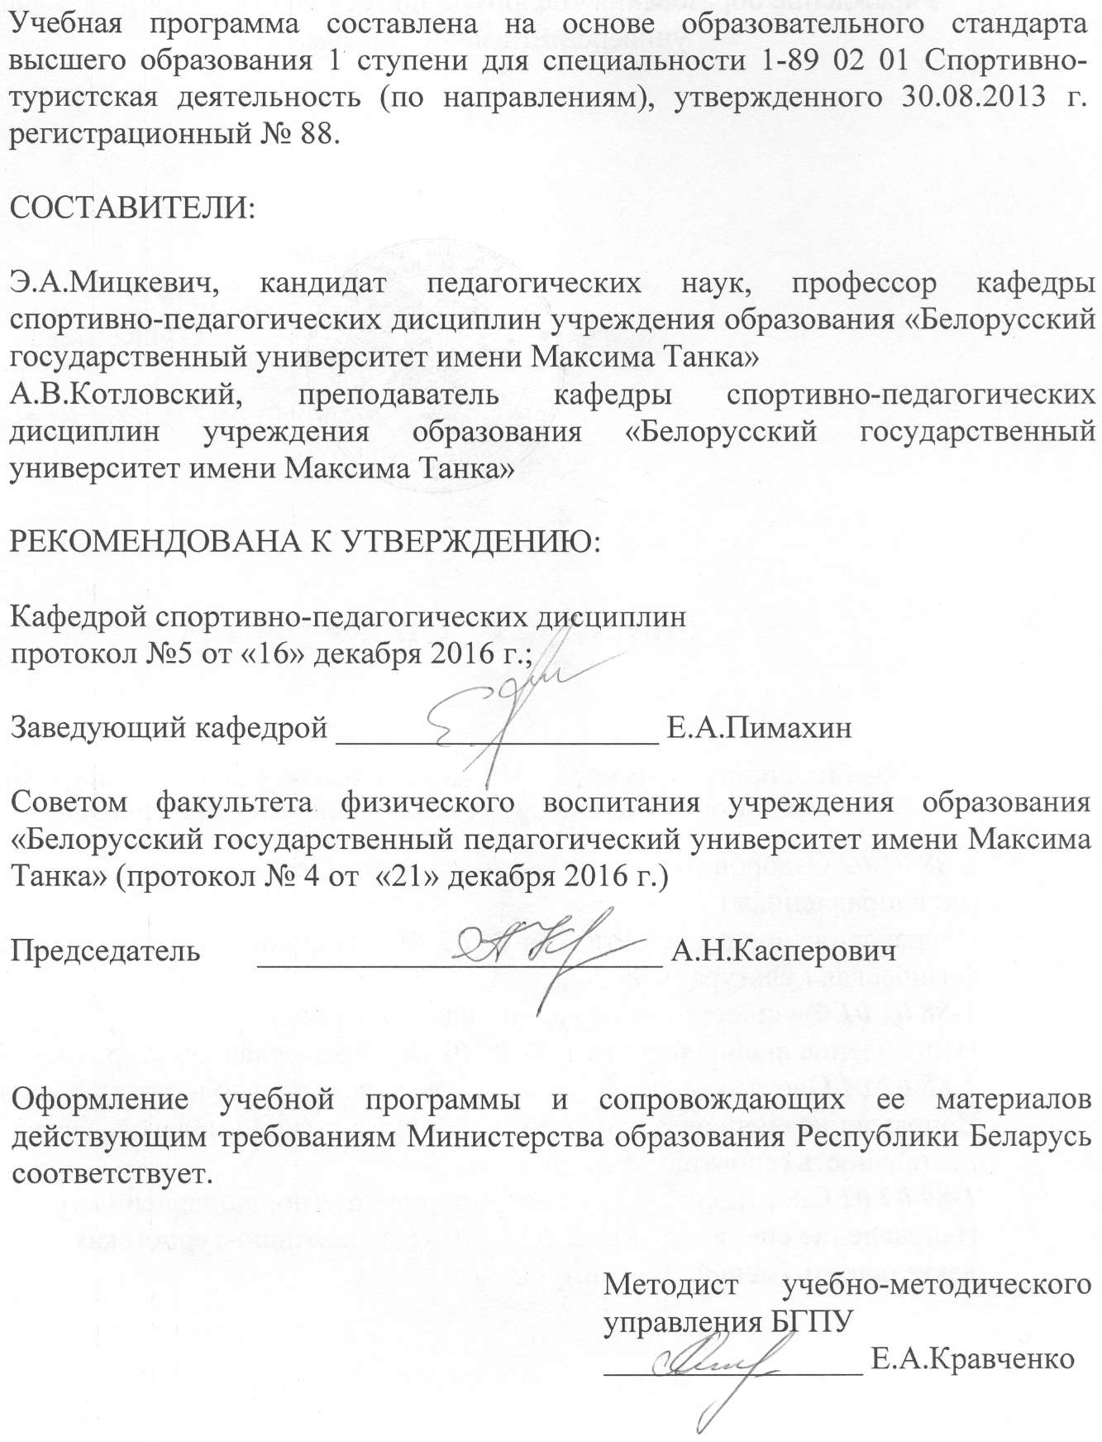

ПОЯСНИТЕЛЬНАЯ ЗАПИСКА

Учебная программа по дисциплине «Спортивные единоборства» разработана для студентов, обучающихся по специальностям: 1-89 02 01-02 Спортивно-туристская деятельность (менеджмент в туризме) в соответствии с образовательными стандартами Республики Беларусь первой ступени высшего образования и учебным планом.
Цель освоения дисциплины: формирование у студентов знаний, практических умений и навыков для эффективного применения средств спортивных единоборств в системе физического воспитания.
Задачи изучения дисциплины:
– освоить основы теории и методики спортивных единоборств;
– приобрести навыки выполнения технических действий нападения и защиты в видах единоборств;
– овладеть методикой обучения техническим действиям и формами использования средств спортивных единоборств в системе физического воспитания.
Изучение учебной дисциплины «Спортивные единоборства» должно обеспечить формирование у студентов академических социально- личностных и профессиональных компетенций.
Требования к академическим компетенциям
Студент должен:
АК-1. Уметь применять базовые научно-теоретические знания для решения теоретических и практических задач.
АК-2. Владеть системным и сравнительным анализом.
АК-4. Уметь работать самостоятельно.
АК-5. Быть способным порождать новые идеи (обладать креативностью).
АК-6. Владеть междисциплинарным подходом при решении проблем.
АК-8. Обладать навыками устной и письменной коммуникации.
АК-9. Уметь учиться, повышать свою квалификацию в течении всей жизни.
Требования к социально-личностным компетенциям
Студент должен:
СЛК-1. Обладать качествами гражданственности.
СЛК-2. Быть способным к социальному взаимодействию.
СЛК-3. Обладать способностью к межличностным коммуникациям.
СЛК-4. Владеть навыками здоровьесбережения.
СЛК-8. Формировать и аргументировать собственные суждения и профессиональную позицию.
СЛК-10. Уважительно и бережно относиться к историческому наследию и культурным традициям, толерантно воспринимать социальные и культурные различия.

Требования к профессиональным компетенциям
Студент должен быть способен:
Образовательная деятельность
ПК-2. Формировать гуманистическое мировоззрение, нравственное сознание и нравственное поведение.
Научно-методическая деятельность
ПК-6. Работать с научно-методической литературой.
Педагогическая деятельность
ПК-10. Планировать уроки и другие формы занятий с учетом медико-биологических, санитарно-гигиенических, психолого-педагогических основ физкультурной деятельности, а также возрастных, половых особенностей, психофизических возможностей и физической подготовленности.
ПК-12. Использовать приемы формирования мотивации к занятиям физическими упражнениями
Организационно-управленческая деятельность
ПК-22. Осуществлять планирование, организацию и контроль образовательного процесса спортивной и физкультурно-оздоровительной деятельности.
ПК-23. Работать с нормативными, правовыми актами и другими документами.
ПК-24. Анализировать и оценивать собранные данные.
Физкультурно-оздоровительная деятельность
ПК-35. Нормировать и контролировать физическую нагрузку.
ПК-37. Организовывать активный отдых средствами физической культуры и спорта.
ПК-39. Осуществлять пропаганду физической культуры, спорта и туризма, здорового образа жизни
Учебной программой предусмотрено последовательное изучение разделов, содержащих учебный материал по технике выполнения физических упражнений с отягощением на основные мышечные группы, методике обучения составления физических упражнений в комплексы, а также по общей физической подготовке занимающихся. Учебно-тренировочный процесс осуществляется на занятиях СПС в течение всего периода обучения, в процессе которого студенты совершенствуют свою спортивную подготовленность и приобретают знания, умения и навыки в избранной профессии.
В результате изучения учебной дисциплины «Спортивные единоборства» студент должен знать:
– вопросы истории единоборств, становления и развития современных видов спортивных единоборств;
– основные закономерности и отличительные особенности технико-тактических действий в видах спортивных единоборств;
– методику оздоровительно-развивающей и спортивно-прикладной направленности занятий с применением средств спортивных единоборств.
уметь:
– выполнять базовые технико-тактические действия нападения и защиты различных видов спортивных единоборств.
– использовать разнообразные средства спортивных единоборств при проведении самостоятельных занятий;
– обеспечивать безопасность занятий по спортивным единоборствам;
– рационально и эффективно применять в учебно-тренировочной работе специально-подготовительные действия, подвижные игры с элементами единоборств.
– управлять процессом обучения и тренировки с применением средств единоборств;
владеть:
- истории и эволюции развития видов спортивной борьбы;
- классификации, терминологии и основных понятиях в спортивных единоборствах;
- общих основах теории спорта, методики обучения и построения процесса подготовки по спортивным единоборствам;
-биомеханических закономерностях двигательной деятельности и способах взаимодействий в условиях поединков с разными соперниками.
Преподавание и успешное изучение учебной дисциплины «Спортивные единоборства» осуществляется на базе приобретенных студентом знаний и умений по разделам следующих учебных дисциплин.

№ пп | Наименование дисциплины
1. | Анатомия человека  Раздел Миология
2. | Теория и методика физического воспитания  Раздел Развитие физических качеств
3. | Педагогика  Раздел Теория воспитания
4. | Психология физической культуры и спорта  Раздел Личностные качества спортсменов и тренеров

Всего на изучение учебной дисциплины на дневной форме получения образования отводится 72 часа, из них аудиторных 34. Распределение аудиторных часов по видам занятий в 8 семестре: 12 часов лекций, 22 часа практических занятий, 38 часов самостоятельной работы студента.
Текущая аттестация проводится в соответствии с учебным планом в 8 семестре в форме зачета.
СОДЕРЖАНИЕ УЧЕБНОГО МАТЕРИАЛА

Раздел 1. Общие основы теории и методики спортивных единоборств

Тема 1.1. Исторические сведения, характеристика и отличительные
особенности спортивных единоборств

Место и значение спортивных единоборств в современном спортивном движении и системе физического воспитания. Потенциальные возможности средств единоборств для физического совершенствования человека.
Истоки возникновения и становления спортивных единоборств. Зарождение видов единоборств в истории человечества. Единоборство без оружия как древнейшее средство и искусство воспитания, оздоровления, физической и волевой подготовки молодежи. Использование средств единоборств в системе физического воспитания в различных странах и на континентах от древних веков до наших дней. Классификация спортивных единоборств по особенностям технических действий. Единоборства с ударной, бросковой, ударно-бросковой техникой. Национальные виды борьбы. Возникновение и развитие национальных видов борьбы. Классификация национальных видов борьбы народов мира по разрешенным действиям. Борьба в древнем мире: Египет и Греция, Рим и страны Востока. Борьба в средневековье: Европа и Азия, Америка и Африка. Эволюция разных направлений национальных видов борьбы стран и народов в современные виды спортивной борьбы. Значение национальных видов борьбы в формировании современных видов спортивной борьбы. Восточные боевые искусства и системы. Развитие видов спорта с ударной техникой. Обоснование популярности видов спортивных единоборств. Состояние и перспективы развития видов спортивных единоборств в мире. Использование средств единоборств в системе физического воспитания в различных странах и континентах от древних веков до наших дней.

Тема 1.2. Классификация технико-тактических действий, основных
понятий, определений, терминов в видах спортивных единоборств

Классификация технических действий: классы, подклассы, группы, подгруппы.
Техника видов спортивной борьбы. Приемы нападения и защиты в стойке и партере.
Принципы классификации технических действий видов спортивной борьбы. Определение понятий: перевод, сваливание, бросок, переворот, удержание, болевой прием, удушающий прием. Основные и сопутствующие действия. Захваты и их особенности, взаиморасположения и способы перемещений, дистанции, стойки.
Особенности видов единоборств с ударной техникой. Классификация ударов. Удары руками и разновидности. Удары ногами и разновидности.
Тактика, как неотъемлемая часть искусства единоборства. Обоснование содержания и значения тактики единоборства на основе классификации тактики спортивной борьбы.
Разделы тактики. Тактика подготовки и проведения технических действий. Тактические приемы: вызов, угроза, двойной обман. Способы выведения из равновесия. Тактика ведения схватки. Группы тактических действий: маневрирование, маскировка, подавление, преследование. Манеры ведения схватки: атакующая, оборонительная, контратакующая. Взаимосвязь тактической и технической подготовки. Тактика участия в соревнованиях (разведка, оценка ситуации, разновидности тактических решений).

Тема 1.3. Правила безопасности и профилактика травматизма при
проведении занятий

Здоровье занимающихся как важнейшая задача учебно-тренировочного процесса. Комплексный подход к обеспечению безопасности на занятиях. Требования к месту занятий: гигиена, условия организации занятий, численность групп, организационные формы выполнения заданий при обучении и совершенствовании техники и тактики борьбы. Личная гигиена: одежда, обувь, состояние кожи, ногтей. Условия входа и выхода из зала во время занятий.

Тема 1.4. Приемы страховки и самостраховки

Обеспечение доступности выполняемых упражнений по воздействию на суставно-связочный аппарат и мышечную систему. Системное повышение функциональных возможностей спортсменов к выполнению нагрузки разной мощности и интенсивности. Приёмы самостраховки и правил страховки партнёра как обязательное условие обеспечения безопасности занятий. Правила безопасного выполнения технических действий. Поддержка, способы преобразования поступательного движения во вращательное. Запрещённые действия. Меры предотвращения применения запрещенных приемов. Специальные упражнения для укрепления мышц шеи, для укрепления связок и повышения подвижности в суставах. Подвижные игры с элементами единоборств.

Тема 1.5. Составление индивидуального плана тренировки дзюдоиста и анализ его выполнения

Определение понятий "подготовка" и "подготовленность" в дзюдо. Стороны подготовки: физическая, техническая, тактическая, психологическая, теоретическая.
Методика приема нормативных требований по различным сторонам подготовки спортсменов.
Составление индивидуального плана тренировки в зависимости от уровня подготовленности борца с учетом особенностей календаря соревнований.

Тема 1.6. Составление плана-конспекта учебно-тренировочного занятия

Форма и содержание плана-конспекта занятия. Цель и задачи урока. Содержание и дозировка вводной части, основной и заключительной.

Раздел 2. Средства спортивных единоборств. Методика обучения
технико-тактическим действиям

Тема 2.1. Система упражнений и специально-подготовительных действий спортивных единоборств

Упражнение как средство и метод формирования двигательных навыков. Основные и вспомогательные упражнения. Система основных упражнений. Координационные и кондиционные упражнения. Техника и тактика, как специальные упражнения комплексной координационно-кондиционной направленности. Система подготовительных упражнений: общеразвивающие и специально подготовительные упражнения. Специально-подготовительные действия: перемещения (маневрирование) с принятием определенных поз и положений к сопернику. Способы сближения и удаления по отношению к площади опоры соперника, перемещения в захватах. Имитационные упражнения. Способы выполнения имитационных действий. Особенности захватов и способы их осуществления. Система специальных упражнений для подготовки к изучению техники. Специальные упражнения для нарушения равновесия соперника. Способы выведений из равновесия. Биомеханическое обоснование направленности и динамики усилий при выполнении упражнений.

Тема 2.2. Методика обучения приемам самостраховки

Специальные упражнения самостраховки (способы безопасных падений). Специальные упражнения для мышц шеи на борцовском мосту и в упоре головой о ковер. Перевороты, забегания, вставания на мост из положения стоя. Требования по обеспечению безопасности и формы организации занимающихся при обучении приемам самостраховки. Приемы страховки. Способы и методика обучения безопасным падениям. Последовательность обучения разнообразным способам падений. Обучение способам безопасных падений на спину, на бок, на грудь, с постепенным усложнением выполнения. Падения через партнера, стоящего на четвереньках. Падения через руку партнера. Специальные упражнения страховки партнера при разучивании бросков.

Тема 2.3. Методика применения специализированных игр-единоборств

Подвижные игры с элементами борьбы: в теснение, в касание, выведение из равновесия с отрывом от опоры, борьба ногами, борьба за захват, борьба в определённом захвате, игры - дебюты. Использование специализированных подвижных игр-единоборств. Организация применения подвижных игр-единоборств.
Варьирование направленностью заданий в решении обучающих или развивающих задач. Овладение правилами и практическими умениями выполнения подвижных игр с элементами единоборств.

Тема 2.4. Методика обучения специально-подготовительным действиям спортивных единоборств

Специальные упражнения. Упражнения в перемещениях: для взаиморасположения с соперником (подшагиванием, зашагиванием, выпадами); повороты (сближаясь или удаляясь от соперника), подвороты спиной к сопернику (вправо, влево); седы (перемещения на колени, на ягодицы), вращения.
Способы нарушения равновесия соперника для подготовки выполнения приемов. Упражнения, имитирующие движения в завершающей фазе бросков. Упражнения, имитирующие маховые подбивающие действия ногами. Специальные упражнения в парах на развитие специальной скоростно-силовой выносливости. Специальные упражнения борца для укрепления мышц шеи, укрепления связок и повышения подвижности в суставах. Перевороты на мосту, забегания.

Тема 2.5. Организационные формы проведения и содержание
разминки с элементами спортивных единоборств

Организационные формы разминки: фронтальная, смешанная, в движении, в парах, индивидуальная. Структура и содержание. Решение основных задач подготовки систем организма к основной физической деятельности, наряду с параллельно решаемыми педагогическими задачами. Варьирование физическими упражнениями для всех двигательных и функциональных действий.
Части разминки (разогревающая, растягивающе-разминающая и специально-подводящая). Дозировка и последовательность применения упражнений. Применение специально-подготовительных и имитационных упражнений, как средства ускоренного обучения новым технико-тактическим действиям. Освоение способов перемещений: вперёд, назад, в стороны, с поворотом на 90^{о},180^{о}, с выпадами, изучение элементов подходов к сопернику и взаиморасположений при выполнении приемов.
Простейшие способы борьбы. Имитация ударов и бросковых действий. Изучение способов выведений из равновесия. Особенности и методика обучения выведениям из равновесия рывком, толчком, скручиванием. Приобретение практических умений выполнения специальных упражнений борца на мосту и в упоре головой для мышц шеи.

Тема 2.6. Основы техники и тактики видов спортивных единоборств

Технический арсенал видов спортивных единоборств и закономерности его формирования. Биомеханический анализ техники (приёмов и защит). Площадь опоры и опорные поверхности, их изменение в процессе борьбы в стойке и лёжа. Цент тяжести и общий центр тяжести, изменение расположений в различных ситуациях единоборства. Проекция общего центра тяжести на площадь опоры и изменение её положения при выполнении приёмов и защит. Угол устойчивости и изменение его величины в различных положениях при выполнении приёмов и защит. Момент устойчивости и момент опрокидывания, коэффициент устойчивости, их изменение в процессе борьбы. Внешние и внутренние силы, их действие при выполнении приёмов и защит. Сила тяжести, сила нормального давления, сила реакции опоры, сила трения, сила скольжения, их направление и взаимосвязь. Величина и направление действия сил при выполнении приёмов и защит. Рычаг. Динамика пары сил. Особенности использования рычага: плечо рычага (силы), момент силы, момент вращения. Рычаг 1 и 2 рода.

Тема 2.7. Технические действия спортивных единоборств с бросковой техникой

Технические действия видов спортивной борьбы. Понятия о приемах нападения и защиты. Приемы нападения средствами перемещения соперника в стойке и в партере (лежа). Структура технических действий в стойке. Отличительные особенности выполнения технических действий с учетом специфики вида борьбы.
Способы выполнения переводов, сваливаний, бросков.
Структура и методика обучения переводам нырком, рывком, вращением.
Структура и методика обучения сваливаниям сбиванием и скручиванием.
Структура и методика обучения броскам наклоном (задняя подножка, броски захватом ног, зацепы голенью изнутри, боковой и передний переворот).
Структура и методика обучения броскам поворотом (бросок через плечи).
Структура и методика обучения броскам подворотом (через бедро, через спину, через плечо, передняя подножка, подхват под одну или две ноги).
Структура и методика обучения броскам подсекающего действия.
Структура и методика обучения броскам вращением.
Структура и методика обучения броскам седом (с колен через плечо, передняя подножка с колен, бросок через плечи с колен или садясь, боковая подножка, подсад голенью изнутри или упором стопой в живот).
Фазы бросков и направленность усилий. Броски преграждающего действия: подножки (задняя, передняя). Броски преграждающе-подбивающего действия: зацепы. Броски подсекающего действия: подсечки. Броски подбивающего действия: подхваты. Броски преграждающе-поднимающего действия: подсады. Броски поднимающе-вращающего действия. Особенности выполнения бросков без падения, в падении (седом, прогибом, с колен). Ознакомление и освоение тактики подготовки и проведения приемов в заданных динамических ситуациях.
Освоение защитных действий и контрприемов универсального типа: способы изменения положения к сопернику, блокирующие действия, ответные защитно-контратакующие действия.
Изучение техники нападения и защиты в партере (лежа): перевороты соперника из положения высокого партера (на четвереньках): скручиванием, вращением, седом, прогибом из разных взаимоположений. Перевороты соперника из положения лежа на животе: переходом, забеганием, разгибанием.
Перевороты соперника лежа на спине (самбо, дзюдо).
Болевые приемы: рычагом, узлом, ущемлением. Способы захватов и переходов на приемы. Особенности выполнения. Удушающие приемы и способы выполнения: кистями рук, предплечьем, с помощью ног.
Способы удержаний: сбоку, поперек, сверху, со стороны головы, со стороны ног.
Защиты как технические приемы. Защитные действия от приемов нападения в партере (лежа). Способы преследований после переворачиваний соперника на спину. Способы контроля соперника, находящегося спиной к ковру (удержания, дожимания на мосту). Способы захватов для проведения болевых приемов на суставы рук и ног. Способы захватов для выполнения удушающих приемов. Защиты, уходы, контрприемы от нападающих действий в партере (лежа). Сопутствующие элементы технических действий: основные положения, перемещения, дистанции, захваты, упоры, взаиморасположения.
Тема 2.8. Практические навыки проведения занятий с элементами спортивных единоборств

Отличительные особенности структуры и направленности занятий с учетом специфики вида единоборств. Приобретение практического опыта в определении задач и содержания учебных, учебно-тренировочных и тренировочных занятий по единоборствам. Умение дать краткую характеристику задач, организационных форм и содержания отдельных частей занятия.
Овладение особенностями проведения разминки для занятий спортивными единоборствами. Разнообразие форм и структуры основной части занятий. Вариативность заданий для решения задач урока. Особенности занятий единоборствами с ударной техникой и комплексными технико-тактическими действиями. Разновидности схваток в видах спортивной борьбы. Формы организации и содержание заключительной части занятий.
Методы сопряженного воздействия на функциональные системы и физические качества занимающихся. Основы специальной подготовки. Методика управления физической нагрузкой. Формы текущего и оперативного контроля и оценки влияния учебно-тренировочной работы на состояние здоровья и уровень подготовленности занимающихся. Обоснование параметров выполняемых заданий и периодов восстановления в зависимости от интенсивности и мощности выполняемой работы.
Приобретение практического опыта в реализации запланированных схем проведения частей разминки с включением специально-подготовительных упражнений. Овладение методикой обучения приемам единоборств на основе соблюдения дидактических приемов "от легкого к трудному", "от простого к сложному", "от известного к неизвестному". Проверка знаний и умений распределения учебного материала по степени сложности, умений использования приобретенных двигательных навыков для освоения новых сложных технических действий.
Проведение занятий обучающе-развивающей направленности средствами эстафет с элементами технических действий единоборств, применением подвижных игр-единоборств. Использование соревновательного метода с применением средств простейших разновидностей противоборства в обусловленных положениях (игры-дебюты): в стойке вне захвата ("сумо"), в крестовом захвате, с захватом пояса. Различные варианты борьбы лежа: ногами ("цыганская борьба"), с определенными заданиями. Коллективные игры с элементами борьбы. Формирование профессионально-педагогических навыков организации и проведения частей занятий и заданий с применением элементов единоборств.

УЧЕБНО-МЕТОДИЧЕСКАЯ КАРТА ДИСЦИПЛИНЫ
«СПОРТИВНЫЕ ЕДИНОБОРСТВА»
ДНЕВНАЯ ФОРМА ПОЛУЧЕНИЯ ОБРАЗОВАНИЯ
Номер раздела, темы, занятия | Название раздела, темы, занятия;  Перечень изучаемых вопросов | Количество аудиторных часов |  | Самостоятельная  (внеаудиторная)  работа студентов | Материальное  обеспечение занятий  (наглядные,  методические  пособия) | Литература | Формы  контроля  знаний
 |  | Лекции | Практические  (семинарские)  занятия
1 | 2 | 3 | 4 | 5 | 6 | 7 | 8
8 семестр
1. | ОБЩИЕ ОСНОВЫ ТЕОРИИ И МЕТОДИКИ СПОРТИВНЫХ ЕДИНОБОРСТВ | 8 | 4 | 16
1.1. | Тема 1.1.Исторические сведения, характеристика и отличительные особенности спортивных единоборств.  Истоки возникновения и становления спортивных единоборств.  Возникновение и развитие национальных видов борьбы. | 2 |  | 2
1.2. | Тема 1.2.Классификация технико-тактических  действий, основных понятий, определений, терминов в видах спортивных единоборств.  Классификация технических действий.  Техника видов спортивной борьбы.  Разделы тактики, тактика подготовки и проведения технических действий, тактические приемы. |  | 2 | 2 | Материал лекции, таблицы | 7,9 | отработка  практических умений
1.3. | Тема 1.3.Правила безопасности и профилактика травматизма при проведении занятий.  Требования к месту занятий: гигиена, условия организации занятий, численность групп, организационные формы выполнения заданий при обучении и совершенствовании техники и тактики борьбы. | 2 |  | 2 | Материал лекции, таблицы | 4,6,7 | письменный  опрос
1.4.  . | Тема 1.4.Приемы страховки и самостраховки.  Приёмы самостраховки и правил страховки партнёра. Запрещённые действия. |  | 2 | 2 |  |  | отработка  практических умений
1.5. | Тема 1.5. Составление индивидуального плана тренировки дзюдоиста и анализ его выполнения.  Составление индивидуального плана тренировки в зависимости от уровня подготовленности борца с учетом особенностей календаря соревнований. | 2 |  | 4 | Материал лекции, таблицы | 4,6,7 | устный  опрос
1.6. | Тема 1.6. Составление плана-конспекта учебно-тренировочного занятия.  Форма и содержание плана-конспекта занятия. Цель и задачи урока. Содержание и дозировка вводной части, основной и заключительной. | 2 |  | 4 | Материал лекции, таблицы | 4,6,7 | устный  опрос
2. | Средства спортивных единоборств. Методика обучения технико-тактическим действиям | 4 | 18 | 22
2.1. | Тема 2.1.Система упражнений и специально- подготовительных действий спортивных единоборств.  Основные и вспомогательные упражнения. Координационные и кондиционные упражнения. | 2 |  | 2 | видеозаписи | 6,7,9 | устный  опрос
2.2. | Тема 2.2.Методика обучения приемам самостраховки.  Специальные упражнения самостраховки. Способы и методика обучения безопасным падениям. Специальные упражнения страховки партнера при разучивании бросков. |  | 2 | 2 | видеозаписи | 4,6,7,9 | отработка  практических умений
2.3. | Тема 2.3.Методика применения специализированных игр-единоборств.  Подвижные игры с элементами борьбы: в теснение, в касание, выведение из равновесия с отрывом от опоры, борьба ногами, борьба за захват, борьба в определённом захвате, игры - дебюты. |  | 2 | 2 | видеозаписи | 3 | отработка  практических умений
2.4. | Тема 2.4.Методика обучения специально- подготовительным действиям спортивных единоборств.  Упражнения в перемещениях: для взаиморасположения с соперником, повороты, подвороты спиной к сопернику, седы, вращения.  Способы нарушения равновесия соперника. Упражнения, имитирующие движения в завершающей фазе бросков. |  | 4 | 4 | видеозаписи | 4,6,7,9 | отработка  практических умений
2.5. | Тема 2.5.Организационные формы проведения и содержание разминки с элементами спортивных единоборств.  Простейшие способы борьбы. Имитация ударов и бросковых действий. |  | 2 | 2 | видеозаписи | 6,7,9 | отработка  практических умений
2.6. | Тема 2.6.Основы техники и тактики спортивных единоборств.  Технический арсенал видов спортивных единоборств и закономерности его формирования Биомеханические характеристики. | 2 |  | 2 | видеозаписи | 1,2,4,5,6,7,9 | устный  опрос
2.7. | Тема 2.7.Технические действия спортивных единоборств с бросковой техникой.  Способы выполнения переводов нырком, рывком, вращением, сваливаний сбиванием и скручиванием. |  | 2 | 2 | видеозаписи | 4,9 | отработка  практических умений
2.8.  2.8.2 | Тема 2.8.Практические навыки проведения занятий с элементами спортивных единоборств.  Разновидности схваток в видах спортивной борьбы.  Проведение занятий обучающе-развивающей направленности средствами эстафет с элементами технических действий единоборств, применением подвижных игр - единоборств. Использование соревновательного метода с применением средств простейших разновидностей противоборства в обусловленных положениях (игры-дебюты): в стойке вне захвата ("сумо"), в крестовом захвате, с захватом пояса. |  | 6 | 6 | Материал лекции, таблицы | 1,2,6,9 | отработка  практических умений
 | Всего в 8-ом семестре | 12 | 22 | 38 |  |  | зачет
 | Итого по учебной дисциплине | 72 часа

ИНФОРМАЦИОННО-МЕТОДИЧЕСКАЯ ЧАСТЬ

СПИСОК ОСНОВНОЙ И ДОПОЛНИТЕЛЬНОЙ ЛИТЕРАТУРЫ
Основная литература:
- Подготовка высококвалифицированных борцов на предсоревновательных этапах: метод. рек. / А. М. Шахлай, М. М. Круталевич, А. В. Котловский – Минск : БГПУ, 2016. – 28 с.
- Э.А. Мицкевич Самбо/ учебное пособие – Минск 2003г. С. 52-61
- Фурманов А.Г. Оздоровительная физическая культура/ А.Г. Фурманов, М.Б. Юспа. – Минск, 2003.
- Фраде Клод. Дзюдо для нас. (Перевод Н. Дьячковой) //Журнал «Дзюдо». – М., 2003, № 8-10. – С. 79-81
- Шулика, Ю.А. Боевое самбо и прикладные единоборства / ФЕНИКС, 2004. – 216 с.
- Вольф, Х. Дзюдо. Техника самообороны : / Х. Вольф; Пер. с нем. Г.Товкая. − Москва : ФАИР-ПРЕСС, 2001. − 208 с. : ил. - (Боевые искусства). - ISBN 5-8183-0288
- В.А. Максимович, В.С. ИВКО, А.А. Кудель, И.Ю. Попко. 2004 г. 174 с. История развития греко-римской борьбы в РБ. Учебное пособие по конкурсу «Спортивные единоборства» для студентов специальности «Физкультура и спорт».

Дополнительная литература:
- Дзюдо. Учебная программа для учреждений дополнительного образования. – М.: Советский спорт, 2003. – 112 с.
- Боевые искусства и единоборства в психофизической подготовке студентов / учебное пособие – Москва 2012 г.
- Ю.А. Шулика, Я.К. Коблев, В.М. Невзоров, Ю.М. Схаляхо / Дзюдо. Система и борьба // учебник – Москва, 2006 г.
МЕТОДИЧЕСКИЕ РЕКОМЕНДАЦИИ ПО ОРГАНИЗАЦИИ И ВЫПОЛНЕНИЮ САМОСТОЯТЕЛЬНОЙ РАБОТЫ СТУДЕНТА ПО УЧЕБНОЙ ДИСЦИПЛИНЕ
Самостоятельная работа заключается в изучении основной и дополнительной литературы, монографий и периодической литературы, подготовке сообщений, рефератов, докладов по вопросам развития физического воспитания в различных странах.

Перечень заданий для самостоятельной работы:
-подготовка к лекциям и семинарским занятиям;
-проработка тем (вопросов), вынесенных на самостоятельное изучение;
-изучение тем и проблем, не выносимых на лекции;
-подготовка сообщений, тематических докладов, рефератов;
-конспектирование учебной литературы;
-составление обзора научной литературы по заданной теме;
-подготовка к зачету.

Контроль самостоятельной работы осуществляется в виде:
-обсуждения рефератов;
-оценки устного ответа на вопрос по сообщению или докладу;
-проверки рефератов, письменных докладов;
-индивидуальные беседы.
ПЕРЕЧЕНЬ ИСПОЛЬЗУЕМЫХ СРЕДСТВ ДИАГНОСТИКИ РЕЗУЛЬТАТОВ УЧЕБНОЙ ДЕЯТЕЛЬНОСТИ

Для контроля качества образования используются следующие средства диагностики:
-отработка практических умений;
-устный опрос;
-письменный опрос;
-сдача зачёта.

ЗАЧЕТНЫЕ ТРЕБОВАНИЯ

Теоретическая подготовка:
- знание основ теории и методики спортивных единоборств в объеме программы курса.
- исторические сведения о возникновении и развитии видов спортивных единоборств;
- место и роль спортивных единоборств в физическом и нравственном воспитании;
- классификация видов спортивных единоборств и основные отличительные признаки;
- классификация технических действий видов спортивной борьбы;
- основные понятия, определения, термины спортивных единоборств;
- общие понятия о тактике спортивных единоборств;
- организационные формы и методы подготовки по спортивным единоборствам и физическому воспитанию средствами спортивных единоборств;
- биомеханическое обоснование технических действий, динамики и направленности усилий;
- классификация подвижных игр-единоборств;
- особенности структуры, содержания и организационных форм занятий;
- соревновательная деятельность и основы судейства в видах спортивных единоборств.

Практические умения и навыки:
Проверка знаний и практических умений выполнения изученных технических действий нападения и защиты в стойке и партере. Умение назвать, объяснить и показать упражнения, игры, приёмы нападения и защиты, изученные по программе:
- приемы самостраховки;
- подвижные игры с элементами единоборств;
- специально-подготовительные действия;
- техника нападения в стойке средствами спортивной борьбы;
- техника нападения в партере средствами спортивной борьбы;
- способы защиты в стойке и партере (лежа) от атакующих действий;
- техника ударов и защитные действия;
- приёмы самозащиты от захватов, ударов (руками, ногами, ножом, предметом);
Определение уровня тактического мышления выполнение разнообразных тактических задач.
Владение методикой обучения:
- умение составить комплекс упражнений для разминки с включением специально-подготовительных действий и игр с элементами единоборств;
- умение составить план-конспект для проведения занятия с обучением элементам спортивных единоборств;
- практические навыки обучения и совершенствования с применением освоенных методик, используемых в системе подготовки по спортивным единоборствам;
- владение методикой обучения элементам техники спортивных единоборств.
Оценка умений применения методов слова и показа, профессионально-педагогических навыков обучения элементам единоборств и организации занятий с включением средств спортивных единоборств.

ПРИМЕРНЫЙ ПЕРЕЧЕНЬ ВОПРОСОВ К ЗАЧЕТУ

1.Общая характеристика борьбы, как учебной и спортивной дисциплины.
2.Зарождение видов борьбы (дзюдо, самбо, вольной и греко-римской борьбы) как вида спорта.
3.Белорусские борцы – чемпионы Олимпийских игр.
4.Белорусские борцы – чемпионы и призёры международных соревнований.
5.Правила соревнований борьбы дзюдо.
6.Правила соревнований борьбы самбо.
7.Правила соревнований вольной борьбы.
8.Правила соревнований греко-римской борьбы.
9.Характеристика специальных упражнений борцов.
10.Характеристика общеразвивающих упражнений борцов.
11.Характеристика специально-подготовительных упражнений борцов.
12.Характеристика специально-подводящих упражнений борцов.
13.Требования к технике безопасности на занятиях по борьбе.
14.Анатомические особенности, влияющие на технику борьбы.
15.Санитарно-гигиенические требования.
16.Анализ техники борьбы в стойке (дзюдо).
17.Анализ техники борьбы в партере (дзюдо).
18.Анализ техники борьбы в партере (самбо).
19.Анализ техники борьбы в стойке (самбо).
20.Анализ техники борьбы в стойке (вольная борьба).
21.Анализ техники борьбы в партере (вольная борьба).
22.Анализ техники борьбы в стойке (классическая борьба).
23.Анализ техники борьбы в партере (классическая борьба).
24.Классификация видов борьбы.
25.Виды борьбы, относящиеся к Олимпийским видам спорта.
26.Виды страховки на занятиях по борьбе.
27.Оборудование необходимое на занятиях по борьбе.

ТЕМАТИЧЕСКИЙ ПЛАН
Наименования разделов и тем | Количество аудиторных часов |  |  | Самостоятельная  (внеаудиторная)  работа студентов
 | Всего | Лекции | Практические (семинарские) занятия
1 | 2 | 3 | 4 | 5
Раздел 1. Общие основы теории и методики спортивных единоборств | 28 | 8 | 4 | 16
Тема 1.1.. Исторические сведения, характеристика и отличительные особенности спортивных единоборств | 4 | 2 |  | 2
Тема 1.2. Классификация технико-тактических действий, основных понятий, определений, терминов в видах спортивных единоборств | 4 |  | 2 | 2
Тема 1.3. Правила безопасности и профилактика травматизма при проведении занятий | 4 | 2 |  | 2
Тема 1.4. Приемы страховки и самостраховки. | 4 |  | 2 | 2
Тема 1.5. Составление индивидуального плана тренировки дзюдоиста и анализ его выполнения. | 6 | 2 |  | 4
Тема 1.6. Составление плана-конспекта учебно-тренировочного занятия. | 6 | 2 |  | 4
Раздел 2. Средства спортивных единоборств. Методика обучения технико-тактическим действиям | 44 | 4 | 18 | 22
Тема 2.1. Система упражнений и специально- подготовительных действий спортивных единоборств | 4 | 2 |  | 2
Тема 2.2. Методика обучения приемам самостраховки | 4 |  | 2 | 2
Тема 2.3. Методика применения специализированных игр-единоборств | 4 |  | 2 | 2
Тема 2.4. Методика обучения специально- подготовительным действиям спортивных единоборств | 8 |  | 4 | 4
Тема 2.5. Организационные формы проведения и содержание разминки с элементами спортивных единоборств | 4 |  | 2 | 2
Тема 2.6. Основы техники и тактики спортивных единоборств | 4 | 2 |  | 2
Тема 2.7. Технические действия спортивных единоборств с бросковой техникой | 4 |  | 2 | 2
Тема 2.8. Практические навыки проведения занятий с элементами спортивных единоборств | 12 |  | 6 | 6
Итого часов: | 72 | 12 | 22 | 38

ПРОТОКОЛ СОГЛАСОВАНИЯ УЧЕБНОЙ ПРОГРАММЫ УВО

Название  учебной  дисциплины,  с которой  требуется  согласование | Название кафедры | Предложения об изменениях в содержании учебной программы учреждения высшего образования по учебной дисциплине | Решение, принятое кафедрой, разработавшей учебную программу  (с указанием даты и номера протокола)
1 | 2 | 3 | 4
Теория и методика физического воспитания | Теории и методики физической культуры | Согласованно на уровне учебных программ | Протокол № 5  от 16 декабря 2016

